ESP32-P4

固件架构重构说明
控制链路、状态机、安全边界与 STM32 迁移路线

建立日期：2026-07-31
最后核对：2026-08-01
面向 ServoBoardMain 的可维护架构基线
适用工程：ESP32-P4/ServoBoardMain 本地重构分支：codex/p4-architecture-refactor
状态：当前有效。跨模块阅读入口见 `docs/README.md`（../../../docs/README.md）；发生冲突时， 以当前源码、JSON schema/manifest 和生成器检查为事实源。

1. 文档目的
本文用于回答四个问题：
1. P4 固件现在由哪些层组成，每个文件负责什么。
2. 一条关节命令如何从上位机到达舵机，一帧反馈又如何返回。
3. 状态机、自动标定、多圈恢复、NVS 和安全检查之间如何协作。
4. 后续增加功能时应该修改哪里，哪些边界绝对不能绕过。
本轮重构坚持以下兼容约束：
- 不改变上位机串口协议的命令编号、包编号和字段字节布局。
- 不改变 Manual 标定、多圈快照的 NVS namespace、key、A/B 槽和 CRC 算法。
- 不改变 21 关节、27 舵机及硬件映射含义。
- 不改变 Arduino 入口和烧录方式。
- 每完成一个阶段都使用 arduino-cli 完整编译。

2. 重构目标
重构前主要问题：
- 参数散落在任务实现文件中，难以判断一个阈值是否仍在生效。
- ServoCommunicationTask.cpp 同时包含飞特 SDK、总线调度、反馈、热插拔和 NVS。
- 多个业务任务可以直接操作 servoTargetQueue，曾导致控制任务覆盖标定命令。
- 状态、命令、硬件数据类型集中在大型共享头文件中。
- 上位机协议编解码、命令语义和遥测发送混在同一文件。
- 大文件中存在重复的角度映射、反馈读取和 LUT 构建逻辑。
重构后的核心原则：
业务层只表达“希望哪个舵机到哪里”；统一执行层决定“当前谁有权控制、命令是否安全、最终怎样发送”。

3. 总体架构
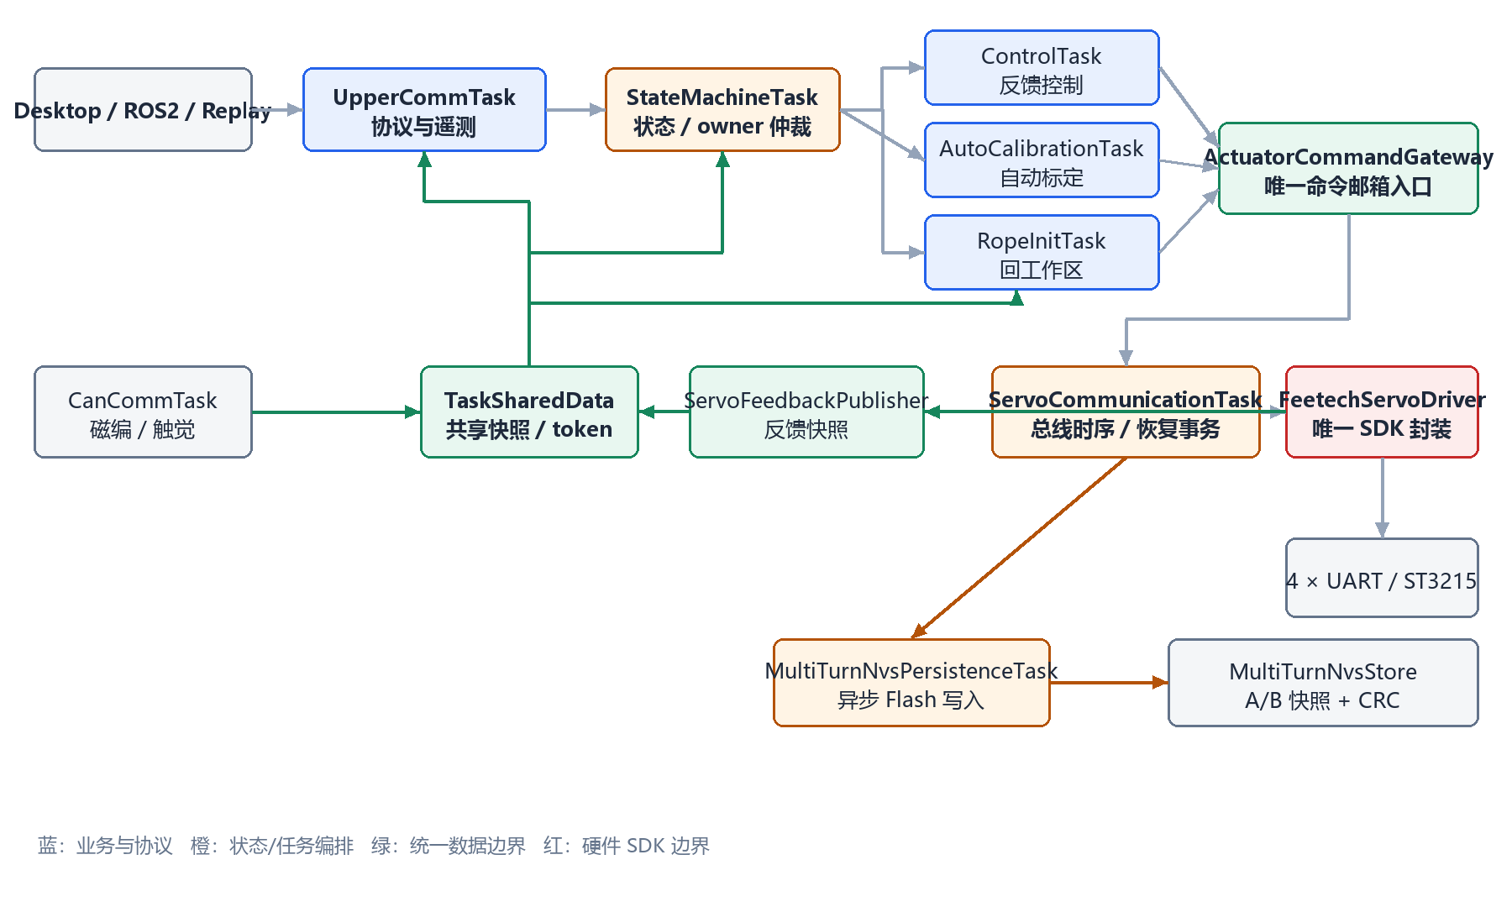
图：总体架构

4. 分层依赖规则

4.1 允许的依赖方向
app/task orchestration
-> system / calibration / control / communication
-> actuator gateway / policy
-> hardware abstraction
-> Feetech SDK / Arduino HAL

4.2 强制边界
1. 飞特 SMS_STS、SyncWritePosEx、FeedBack 等 SDK API 只能出现在
hardware/servo/FeetechServoDriver.*。
2. servoTargetQueue 的 xQueueOverwrite/xQueueReceive/xQueueReset 只能出现在
actuator/ActuatorCommandGateway.cpp。
3. 业务任务不得直接写舵机 UART。
4. 状态切换和 servo_target_owner 由状态机管理，控制任务不得自行抢占 owner。
5. 固定参数放 config/，硬件映射放 HardwareMap，协议编号放
UpperCommProtocol，三者不能混放。
6. 多字段共享快照使用互斥锁或 SharedSafetyGuard；单个 token/bitmap 使用
platform/AtomicValue.h。
静态检查命令：
powershell.exe -NoProfile -ExecutionPolicy Bypass `
-File tools\p4_architecture\check_p4_architecture.ps1

5. 配置层
文件 | 负责内容
config/Config.h | 配置聚合入口
config/DimensionsConfig.h | 21 关节、27 舵机、4 总线、触觉维度
config/BoardConfig.h | CAN/UART 引脚和波特率
config/ServoConfig.h | 舵机默认速度、同步读、多圈 NVS 协调参数
config/ControlConfig.h | 控制周期、PID、碰撞检测、完成判定
config/CalibrationConfig.h | 标定负载、步长、停稳、工作空间参数
config/SafetyConfig.h | ±30719 硬边界、Reset Zero 和反馈超时
config/DiagnosticsConfig.h | 卡顿日志阈值与日志节流
config/TaskConfig.h | FreeRTOS 任务优先级、栈大小

配置文件只保存编译期常量，不保存 Manual、Auto、LUT、PID 历史或在线状态。

6. 数据类型层
domain/ 只定义稳定数据结构，不执行业务逻辑。
文件 | 主要类型
SystemTypes.h | 系统状态、事件、准入结果
ActuatorTypes.h | 舵机目标 batch、控制命令快照
ServoTypes.h | 舵机角度、raw、遥测反馈
JointTypes.h | 关节角、调试数据
CalibrationTypes.h | Manual/Auto/LUT/标定诊断
RecoveryTypes.h | 多圈 NVS job/result
SafetyTypes.h | 故障与安全决策数据
HardwareTypes.h | 关节/舵机硬件映射结构
TelemetryTypes.h | CAN、触觉和运行遥测

这些类型构成任务间内部 ABI。若修改字段宽度或数组长度，必须同步检查上下位机协议、 NVS 快照和所有队列元素大小。

7. FreeRTOS 任务
任务 | 优先级 | 栈 | 主要职责
stateMachineTask | 5 | 4096 | 最高级业务仲裁，状态、故障和 owner
controlTask | 4 | 8192 | 10 ms 控制、PID、碰撞检测和目标生成
canCommunicationTask | 3 | 4096 | 磁编码器与触觉 CAN 接收
servoCommunicationTask | 3 | 6144 | 舵机 UART 读写时序、热插拔和恢复事务
upperCommunicationTask | 2 | 8192 | 上位机协议和遥测
autoCalibrationTask | 2 | 8192 | 仅在标定期间动态创建
ropeInitTask | 2 | 任务定义值 | 50 ms 小步把 active scope 拉回工作区
multiTurnNvsPersist | 1 | 4096 | 异步写多圈 Flash
taskRuntimeMonitor | 1 | 4096 | 周期、执行时间和栈余量统计

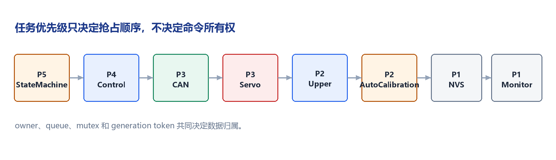
图：FreeRTOS 任务优先级
优先级只表达抢占关系，不表示数据所有权。数据所有权仍由 queue、mutex、owner 和 token 共同保证。

8. 命令链路

8.1 关节反馈控制
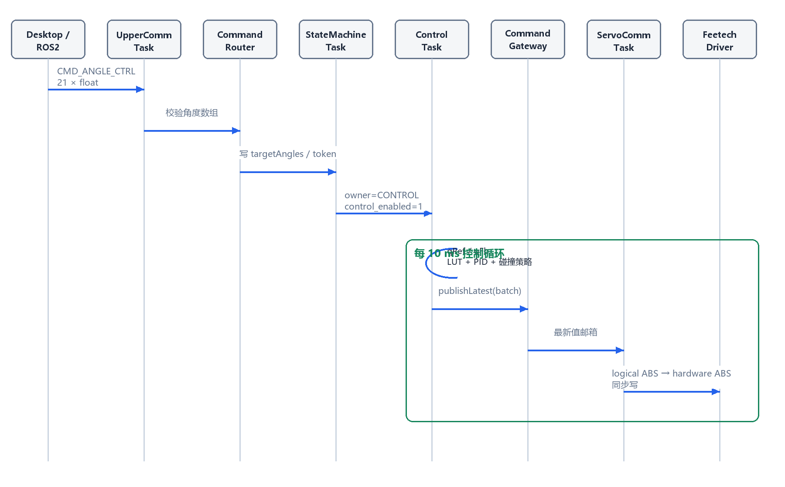
图：关节反馈控制命令时序

8.2 直控
直控命令先写入 pendingMotorTargetRaw 并携带 generation。状态机确认状态、在线和多圈 条件后，DirectCommandCoordinator 才将同一 generation 提升为 applied 命令。旧完成事件 无法释放新命令。

8.3 为什么使用单槽“最新值邮箱”
舵机位置控制关注最新目标，而不是补发全部历史帧。xQueueOverwrite 可以避免上位机或 PID 产生积压。模式切换时 ActuatorCommandGateway::clearPending() 清除旧目标。

9. 舵机执行与安全
舵机命令经过三层检查：
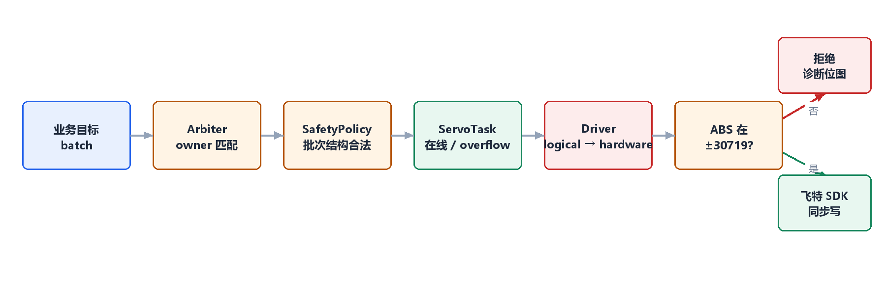
图：舵机命令安全流水线
logical ABS 是 P4 连续坐标；hardware ABS 是舵机本次上电会话坐标：
hardwareAbs = logicalAbs - logicalOffset
每台舵机独立维护 logicalOffset。一台舵机掉电不会改变其他舵机的逻辑行程。
ServoSafetyPolicy 返回结构化 ServoSafetyDecision，包含 requested/applied/hardware ABS、 Mxx、命令索引和拒绝 reason。执行层冻结一次安全上下文后，检查顺序为：E-STOP 锁存、 owner 与系统状态匹配、目标批次年龄、batch source 与当前 owner、在线、多圈可信、turn overflow、会话 logical range，以及 offset 换算后的 hardware ABS [-30719, 30719]。 因此 EmergencyStop/InvalidState/StaleTarget 已经是实际最终门禁，而不是只供日志使用的枚举。 驱动仍保留 hardware range 复核，防止未来业务层或策略层回归时把越界值送入飞特 SDK。 拒绝日志按 Mxx 每 500 ms 节流。
自动标定和受控直控可以恢复 Turn Unknown，但圈数溢出在任何模式都拒绝。目标批次默认最多 存活 500 ms：正常 10 ms 控制帧不会受到影响，队列停顿后遗留的旧位置却不能重新驱动舵机。

9.1 上位机控制租约与失联 Hold
普通 UI、ROS2 和 Replay 共用 CONTROL owner，必须持续收到有效上位机协议帧；自动标定和 Rope Init 使用固件内部 CALIBRATION owner，不依赖上位机心跳。当前租约超时为 1000 ms：
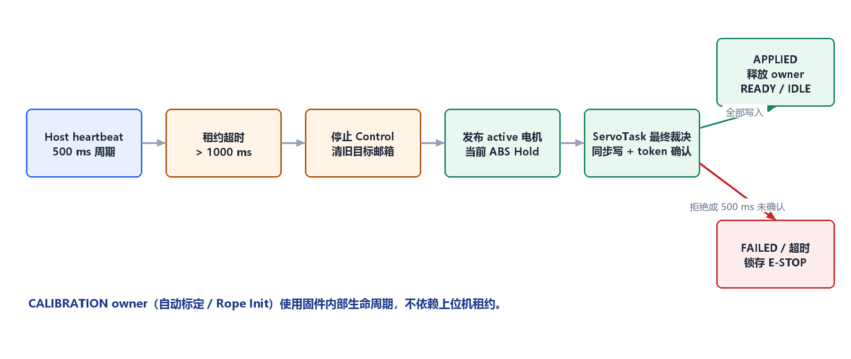
图：上位机控制租约与失联 Hold
Hold 使用事务 token，不能仅凭“队列写入成功”判断舵机已经收到命令。心跳后来恢复也不会自动 续跑旧目标，用户必须重新发起控制。这样既避免上位机崩溃后持续追踪最后目标，也不会让标定 或 Rope Init 因 UI 刷新暂时卡顿而被中断。

9.2 为什么安全检查不放进一个巨型文件
安全规则应当统一归属，但仍按职责分层：ServoSafetyPolicy 负责纯数据最终裁决； HostControlLeasePolicy 负责 owner 租约规则；状态机负责 Hold/E-STOP 状态转换； FeetechServoDriver 负责硬件绝对边界。配置阈值集中在 SafetyConfig.h。这种结构使每条规则 只有一个权威实现，同时保留执行前、状态机和驱动三层防线，后续移植 STM32 时只替换平台层。

10. 反馈链路
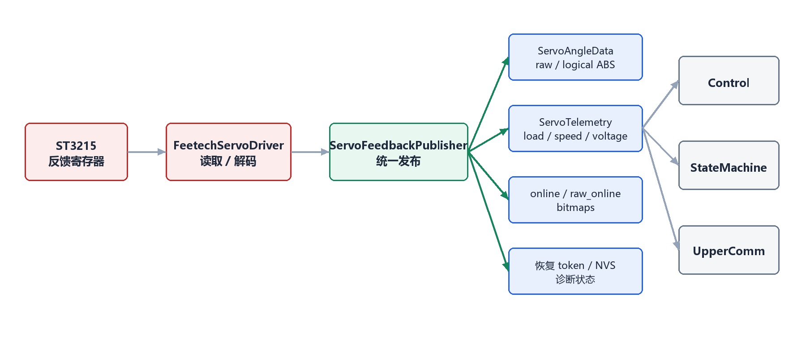
图：舵机反馈发布链路
ServoFeedbackPublisher 不主动访问串口，只读取驱动已经完成的缓存，因此不会在发布阶段 插入额外的总线事务。

11. 顶层状态机
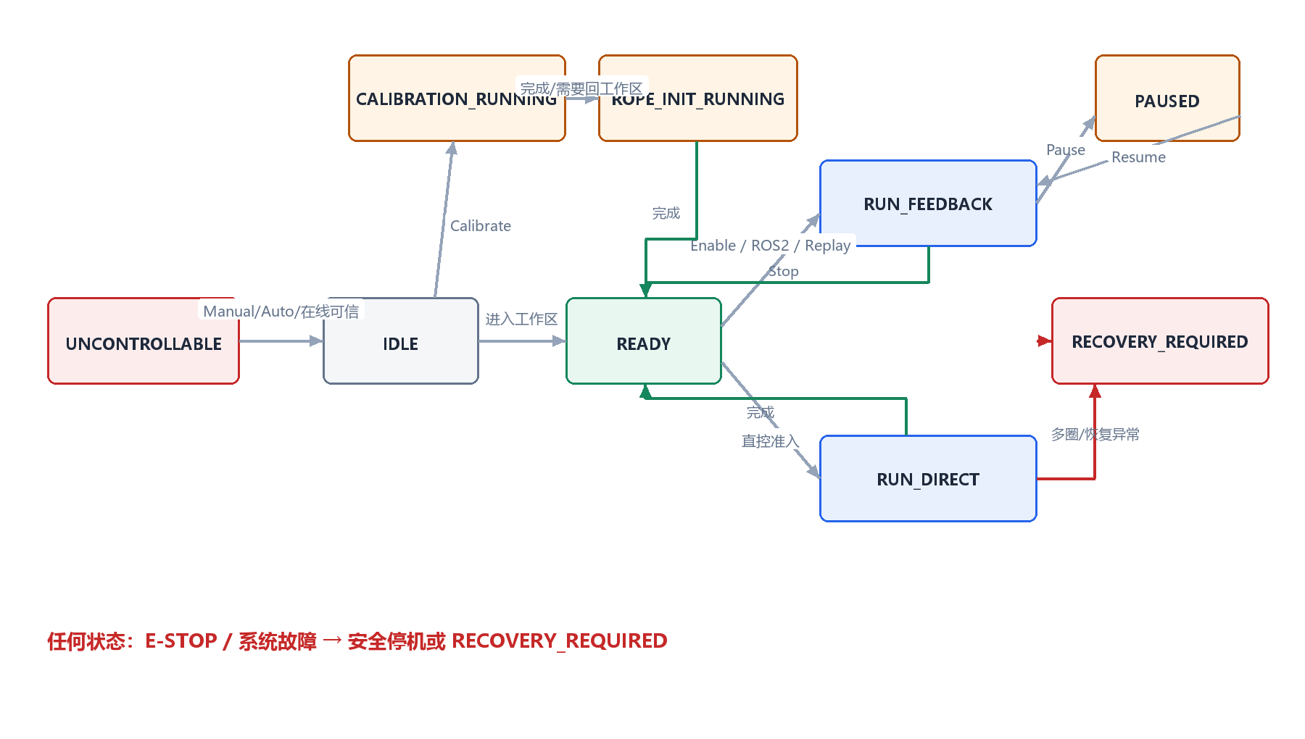
图：P4 顶层状态机
重要规则：
- Manual 缺失只禁止反馈和自动标定，不禁止安全直控。
- 反馈控制只能从 READY 进入。
- RECOVERY_REQUIRED 必须先完成 New Device Reset 或 Rope Init 对应恢复流程。
- STOP/E-STOP 使 owner 归零并清除待执行目标。

12. 自动标定
自动标定由四类模块协作：
模块 | 职责
AutoCalibrationTask | 单腱/双腱状态机和工作空间编排
CalibrationFeedbackReader | 读取并验证新鲜的舵机、磁编、遥测快照
CalibrationLutBuilder | 整理样本、插值并生成标定 LUT
CalibrationMath | 环形磁编、Manual/Auto 和角度映射数学

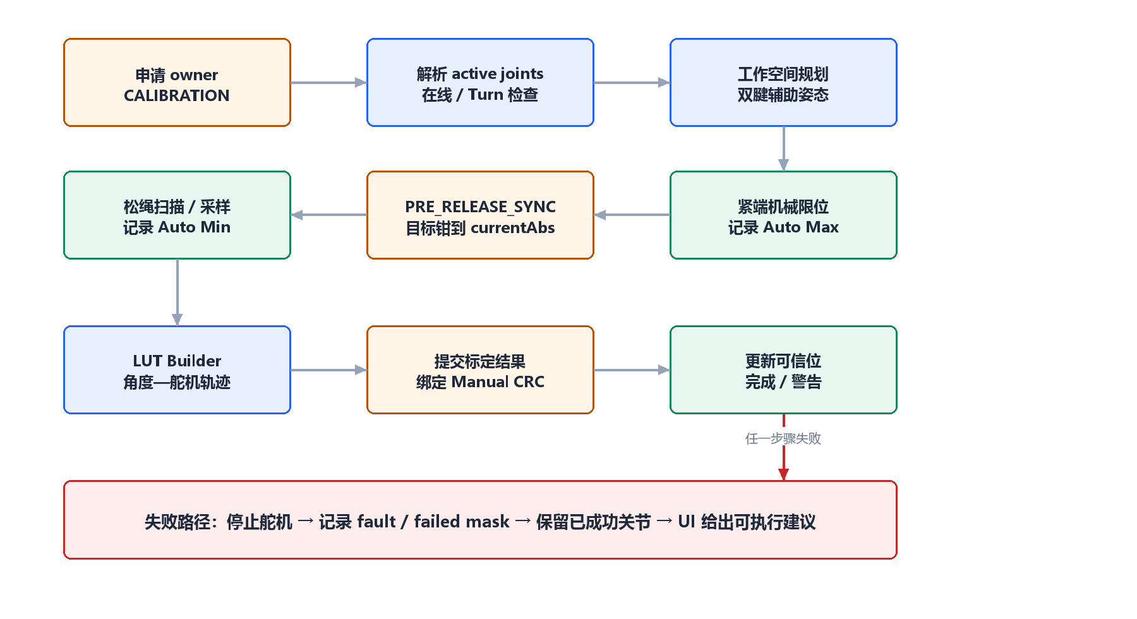
图：自动标定主流程
标定任务只能通过 ActuatorCommandGateway 发布目标。标定运动开始后，舵机通信任务暂停 额外离线探测和热插拔事务，避免破坏双电机连续动作。

13. 多圈与 NVS 恢复

13.1 两类坐标
- raw：0..4095 单圈值。
- hardware ABS：舵机本次上电会话多圈值。
- logical ABS：P4 对外连续坐标，等于 hardware ABS + logicalOffset。

13.2 保存链路
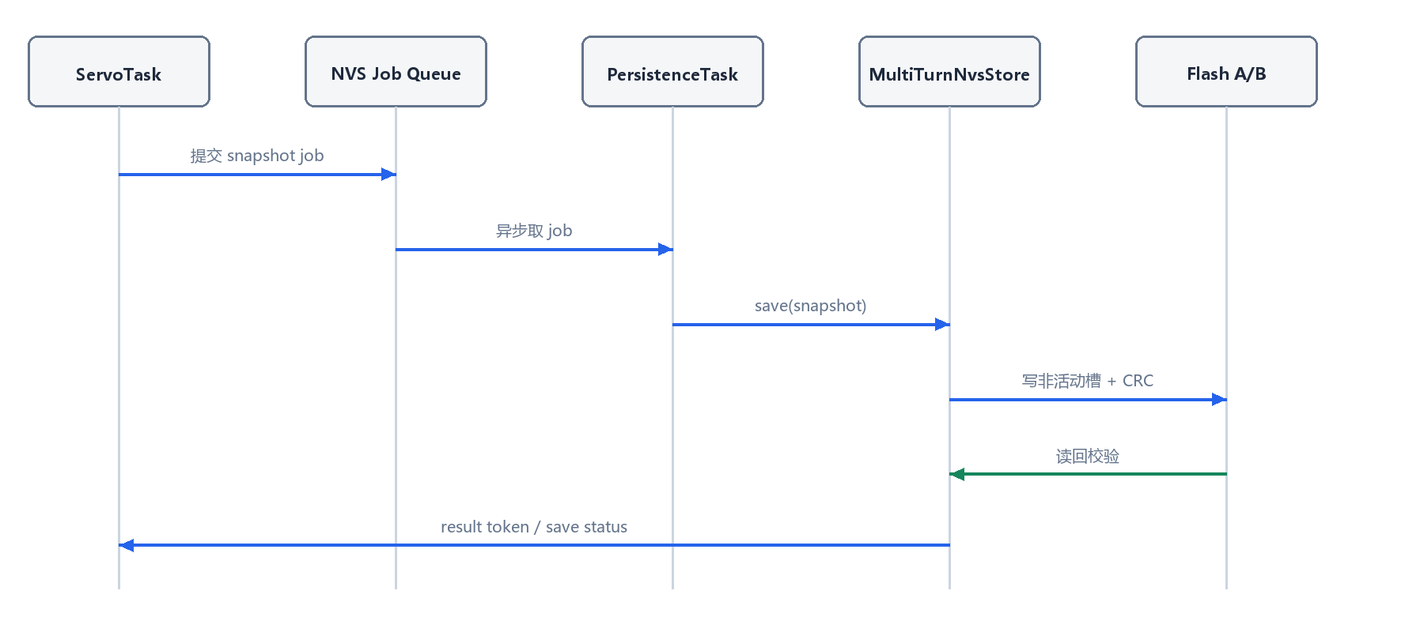
图：多圈 NVS 异步保存时序

13.3 热插拔
P4 持续供电而单台舵机掉电时，通信任务冻结该电机最后可信的 RAM 锚点。重新上线后：
1. 重新配置舵机多圈模式。
2. 比较当前 raw 与 RAM/NVS 锚点。
3. 在容差内恢复 logicalOffset。
4. 无法确认时仅该电机进入 Turn Unknown。
5. New Device Reset 只处理受影响 scope，并提示重新标定对应关节。

14. 上位机通信
UpperCommTask 仍是串口收发任务，但内部职责已拆分：
- UpperCommCodec：大端整数、float、CRC、长度和角度数组编解码。
- UpperCommCommandRouter：将已解析命令写入命令邮箱或 pending direct。
- UpperCommProtocol：稳定命令/包编号和固定长度。
- UpperCommTask：串口帧状态机、命令分派和遥测调度。
协议兼容红线：协议唯一事实源已改为 desktop/resources/config/upper_protocol_schema.json。任何编号或固定 payload 长度变化必须先 修改 schema，再运行 tools/generate_upper_protocol.py 生成 P4/Python 常量并增加往返测试； 禁止分别手改 UpperCommProtocol.h 和 desktop/core/protocol.py。当前上位机外层帧依靠帧头、 类型、定长 payload、帧尾和业务校验，尚无通用 CRC/sequence；特定快照使用 CRC helper 不等于 整帧均有 CRC。完整说明见 `通信协议与数据校验.md`（../../../docs/通信协议与数据校验.md）。

15. 完整源码文件职责

15.1 actuator/
文件 | 职责
ActuatorCommandGateway.cpp/.h | 舵机目标邮箱唯一收发入口
ActuatorCommandArbiter.cpp/.h | 检查 batch 生产者是否拥有当前 owner
ServoSafetyPolicy.cpp/.h | E-STOP、状态、时效、owner、在线、多圈和 logical/hardware range 的最终决策

15.2 calibration/
文件 | 职责
AutoCalibrationTask.cpp/.h | 单腱/双腱自动标定与工作空间主编排
CalibrationFeedbackReader.cpp/.h | 标定专用反馈快照读取与新鲜度校验
CalibrationLutBuilder.cpp/.h | 样本整理、插值和 Tendon LUT 构建
CalibrationMath.cpp/.h | 环形 raw、Manual/Auto、动态角度映射
CalibrationTask.cpp/.h | 标定 RAM 数据、结果查询与提交服务
RopeInitTask.cpp/.h | 将工作区外关节安全拉回动态下边界

15.3 communication/
文件 | 职责
can/CanCommTask.cpp/.h | CAN/TWAI、磁编、触觉和 S3 错误接收
servo/ServoCommunicationTask.cpp/.h | 舵机总线周期和多圈事务编排
servo/ServoFeedbackPublisher.cpp/.h | 舵机反馈与恢复/越界位图发布
servo/ServoPositionRange.h | logical/hardware ABS 转换工具
upper/UpperCommCodec.cpp/.h | 上位机协议基础编解码
upper/UpperCommCommandRouter.cpp/.h | 上位机控制命令路由
upper/UpperCommProtocol.h | 命令号、包号和协议常量
upper/UpperCommTask.cpp/.h | 串口收发、命令分派和遥测调度

15.4 config/
文件 | 职责
BoardConfig.h | 板级引脚和通信速率
CalibrationConfig.h | 标定固定参数
Config.h | 配置聚合
ControlConfig.h | 控制/PID/碰撞参数
DiagnosticsConfig.h | 诊断和日志节流
DimensionsConfig.h | 固定数组维度
SafetyConfig.h | 硬边界和反馈超时
ServoConfig.h | 舵机和多圈协调参数
TaskConfig.h | 任务优先级和栈

15.5 control/
文件 | 职责
ControlTask.cpp/.h | 10 ms 控制主循环和模式编排
ControlRuntimePolicy.cpp/.h | 命令快照、运行门禁和完成条件
JointAngleMapper.cpp/.h | 磁编 raw 与动态关节角转换
SingleTendonWorkspace.cpp/.h | 单腱 LUT 工作空间约束
ControlOutputBuilder.cpp/.h | 关节执行器目标到舵机 batch
ControlSafety.cpp/.h | 控制期过载等保护
ControlSolver.cpp/.h | 单腱标准离散 PID
DualTendonControl.cpp/.h | 双腱 LUT 坐标 PID
FeedbackCollisionGuard.cpp/.h | 碰撞检测子状态机
TendonCalibrationLut.cpp/.h | LUT 查询与插值
pid.c/.h | C 版 PID 数学实现

15.6 domain/、generated/、hardware/
文件 | 职责
domain/ActuatorTypes.h | 舵机命令类型
domain/CalibrationTypes.h | 标定类型
domain/HardwareTypes.h | 硬件映射类型
domain/JointTypes.h | 关节反馈类型
domain/RecoveryTypes.h | 多圈恢复类型
domain/SafetyTypes.h | 安全类型
domain/ServoTypes.h | 舵机反馈类型
domain/SystemTypes.h | 系统状态与事件
domain/TelemetryTypes.h | CAN/触觉遥测类型
generated/UrdfJointLimits.generated.h | 由桌面 URDF 映射生成的上下限
hardware/HardwareMap.cpp/.h | J/M/bus/id 与收绳方向映射
hardware/servo/FeetechServoDriver.cpp/.h | 唯一飞特 SDK 封装和单总线缓存
hardware/servo/ServoBusRegistry.cpp/.h | 四条舵机总线实例和 ID 注册
hardware/servo/ServoValue.h | raw 环距、负载符号等无状态工具

15.7 persistence/、platform/、recovery/、shared/、system/
文件 | 职责
persistence/ManualCalibrationNvsStore.cpp/.h | Manual 端点 A/B NVS 快照
persistence/MultiTurnNvsStore.cpp/.h | 多圈 A/B NVS 快照
persistence/MultiTurnNvsPersistenceTask.cpp/.h | 异步保存任务
platform/AtomicValue.h | 单字段原子读写、位操作和计数
platform/Clock.h | 时间源抽象
platform/TaskFactory.cpp/.h | FreeRTOS 任务创建封装
recovery/MultiTurnRecoveryPolicy.cpp/.h | 保存原因和 raw 边界纯策略
shared/SharedSafetyState.cpp/.h | 多字段安全快照临界区
shared/TaskSharedData.h | 兼容阶段的跨任务句柄、快照和 token
system/DirectCommandCoordinator.cpp/.h | pending/applied 直控事务
system/FirmwareLog.cpp/.h | 固件日志输出
system/HostControlLeasePolicy.cpp/.h | CONTROL owner 的上位机心跳租约纯判断
system/StateMachineTask.cpp/.h | 顶层状态机与故障管理
system/SystemStatePolicy.cpp/.h | 状态准入纯函数
system/SystemTask.cpp/.h | 初始化资源并创建任务
system/TaskRuntimeMonitor.cpp/.h | 任务周期、执行时间、栈监控

16. 如何增加新功能

新增一种舵机动作
1. 在业务模块构造 ServoTargetBatch_t。
2. 使用正确 source。
3. 由状态机授予对应 owner。
4. 只调用 ActuatorCommandGateway::publishLatest()。
5. 不直接访问 queue、UART 或飞特 SDK。

新增一个安全规则
1. 参数放 SafetyConfig.h 或对应业务配置。
2. 纯判断放 ServoSafetyPolicy。
3. 依赖实时驱动状态的最终防线放 FeetechServoDriver。
4. 返回可诊断 reason，不要只返回无说明的 false。
5. 增加日志和上位机状态字段，再做实机故障注入。

修改 PID 或标定阈值
1. 只改 ControlConfig.h 或 CalibrationConfig.h。
2. 保存修改前后的日志和参数。
3. 编译后先单关节、再单指、最后全手回归。
4. 检查碰撞检测、LUT 边界和多圈恢复是否仍正常。

17. 构建与验证
完整调试编译：
powershell.exe -NoProfile -ExecutionPolicy Bypass `
-File tools\p4_debug\build_debug.ps1 -ReuseCache
URDF 生成表检查：
python tools\generate_p4_urdf_limits.py --check
代码边界与文件头检查：
powershell.exe -NoProfile -ExecutionPolicy Bypass `
-File tools\p4_architecture\check_p4_architecture.ps1
Git 空白检查：
git diff --check

18. 重构收益
- 参数有唯一来源，调整 PID/安全/标定阈值时不必全仓库寻找裸数字。
- 飞特 SDK 有唯一入口，协议细节不会泄漏到控制和标定。
- 命令队列有唯一入口，避免控制、标定和 Rope Init 相互覆盖。
- owner、generation 和 token 明确，旧完成事件不能释放新命令。
- 控制映射、标定反馈、LUT 构建和协议 codec 可独立测试。
- 新成员可按目录定位职责，不必先读数千行主任务。
- 静态脚本能阻止架构边界重新退化。

19. 仍保留的兼容性设计
TaskSharedData_t 仍然较大，这是有意保留的兼容层。一次性拆成多个仓库会同时影响全部 任务、队列初始化和协议遥测，风险高于收益。当前已通过以下方式限制风险：
- 多字段命令由 commandStateMutex 保护。
- 安全快照由 SharedSafetyGuard 保护。
- 单字段 token/bitmap 使用原子 API。
- 新模块只依赖需要的字段，不再直接操作底层 UART。
后续若继续拆分，应先引入 CommandMailbox、FeedbackRepository 和 SystemRuntimeState 三个结构，再逐任务迁移，不能直接删除现有字段。

20. 第二遍逐文件注释与旧逻辑审计
本轮在架构拆分完成后再次检查 src/ 下全部 C/C++ 文件，目标不是机械增加 注释行数，而是让维护者能够回答“这个数据从哪里来、单位是什么、由谁写、何时有效”。

20.1 注释规则
- 每个 .cpp/.h 都必须有中文 @file 和 @brief。
- 对协议字段、位图、token、generation、时间戳和物理量说明单位及生命周期。
- 对跨圈、环形 raw、LUT 插值、状态提升和 NVS 异步事务说明算法意图。
- 优先使用结构字段行尾注释，避免为简单赋值增加大量空行。
- 不翻译显而易见的语句；注释解释“为什么”，不复述“做了什么”。
- 生成文件只说明来源和契约，不手工修改自动生成数值。

20.2 已删除的无效旧逻辑
删除项 | 判断依据 | 结果
ControlSolver 未参与计算的 zero/gear/direction/initialized 字段和 init() | 全树无有效读取，PID 只使用误差状态 | 缩小对象状态，避免误以为单腱控制仍使用旧齿比模型
ControlTask、AutoCalibrationTask 的 findMotorChannel() 局部包装 | 仅转发 HardwareMap，没有策略和状态 | 调用点直接使用统一硬件映射
ServoCommunicationTask::getBusByIndex() | 仅转发 ServoBusRegistry::driver() | 总线所有权路径更直接
clampServoAbsCommand() | 函数原样返回输入，名称却暗示已经限幅 | 删除后明确由发送前安全层按每台舵机 logicalOffset 检查
communication/servo/INST.h | 无 include、无符号引用；飞特 SDK 自带协议定义 | 防止业务层误用第二套舵机协议常量
旧硬件 profile 选择分支 | 当前产品只有唯一 V2 映射，分支无法通过正式入口启用 | 保留当前映射签名，不保留不可达配置

20.3 扫描后保留的兼容路径
以下代码带有“兼容”字样，但仍在运行链路中，不能按名称删除：
路径 | 当前用途 | 后续删除前提
jointMap 主执行器视图 | 单腱查询和若干上行诊断仍有调用 | 全部调用迁移到 jointActuatorGroups
CMD_MOTOR_POS | 上位机 Motor Channel 的 uint16 Sweep 直控仍使用 | UI、协议和固件同时升级并完成日志回放迁移
V2 磁编窗口映射 | ControlTask 仍有显式分支读取该模型 | 确认现场不再存在 V2 Auto，并同步删除上下位机恢复入口
Manual NVS V1 读取 | 首次启动时把旧 Flash 快照一次转换为当前布局 | 发布明确擦除 NVS 的固件版本或提供离线迁移工具
sharedAtomic* 包装 | 全项目仍有大量并发状态调用 | 分模块迁移到 platform/AtomicValue.h 后再删除
TaskSharedData_t 聚合结构 | 所有任务初始化和遥测协议的共享契约 | 完成 Mailbox/Repository/RuntimeState 分阶段迁移

20.4 自动检查
文件数、测试数、固件 bytes 和 RAM 占比属于构建快照，不在长期文档中固化。每次提交运行 第 17 节命令，并保存当次输出。架构门禁当前检查全部自研 C/C++ 文件的中文 @file/@brief、 飞特 SDK 边界、目标队列唯一入口、生成物新鲜度、最终 SafetyDecision 和 driver 硬边界。 静态检查通过后仍需 Arduino Debug 编译及实机故障注入。

21. 后续阅读顺序
第一次阅读 P4 时建议按以下顺序，而不是从 4000 行标定任务开始：
1. config/Config.h：先确认任务周期、阈值和硬件范围。
2. domain/*.h：理解跨模块数据结构和单位。
3. hardware/HardwareMap.*：确认 Jxx、Mxx、bus、ID 和执行器归属。
4. system/SystemStatePolicy.* 与 StateMachineTask.*：理解状态和 owner。
5. actuator/*：理解目标从业务层到总线的唯一入口。
6. control/*：理解角度映射、LUT、PID 和碰撞保持。
7. calibration/*：理解 Manual/Auto、工作空间和结果提交。
8. communication/*：最后阅读串口/CAN/舵机协议与异步恢复。
9. persistence/*：结合 token、validMask 和 A/B 快照理解断电恢复。
按此顺序可以先建立稳定边界，再进入具体状态机分支，减少把历史兼容字段误判为当前 控制模型的风险。

22. 代码规模
统计范围应为 ServoBoardMain.ino 和 ServoBoardMain/src 下自研 .c/.cpp/.h，排除飞特 第三方库、构建产物、测试与 Markdown。代码规模会随重构持续变化，旧版的固定行数和比例已 删除，避免被误当成当前结论。需要发布统计时应由脚本在同一 commit 生成，并连同 commit、 生成规则和构建产物保存；第三方库不能计入自研业务规模，也不应复制修改后用于 STM32 移植。

23. 面向 STM32 的下一阶段架构

23.1 当前可移植性判断
目前已经具备以下有利条件：
- domain、config、generated 和多数数学策略只依赖固定宽度数据类型。
- 飞特 SDK 已集中在 FeetechServoDriver，业务层不直接调用 SDK。
- 舵机目标经 ActuatorCommandGateway 汇合，owner 与 generation 语义清楚。
- 磁编映射、LUT、PID、碰撞判断和恢复策略已有相对独立的函数边界。
- 协议 codec 与串口调度已经分离，可以复用二进制协议算法。
仍然阻碍 STM32 直接编译的依赖：
依赖 | 迁移影响
Arduino.h | 类型、时间、串口和入口形式仍渗入部分业务头文件
FreeRTOS API/句柄 | 队列、互斥锁、任务生命周期与 ESP32 运行模型绑定
Arduino millis/micros/delay | 部分状态机和标定仍难以在主机测试中注入虚拟时间
ESP NVS | Manual/多圈快照需要 STM32 Flash/EEPROM adapter
TWAI/ESP GPIO/LDO | CAN 与板级供电控制是 ESP32-P4 专属实现
Arduino Serial/HardwareSerial | 上位机串口和飞特 UART 仍需平台端口

因此当前状态可以概括为：控制数学和映射大部分可复用，任务编排与硬件 I/O 仍需移植。 不建议把整个 src 直接复制进 STM32CubeIDE 后逐个修编译错误，这会把平台差异重新扩散。

23.2 推荐目标结构
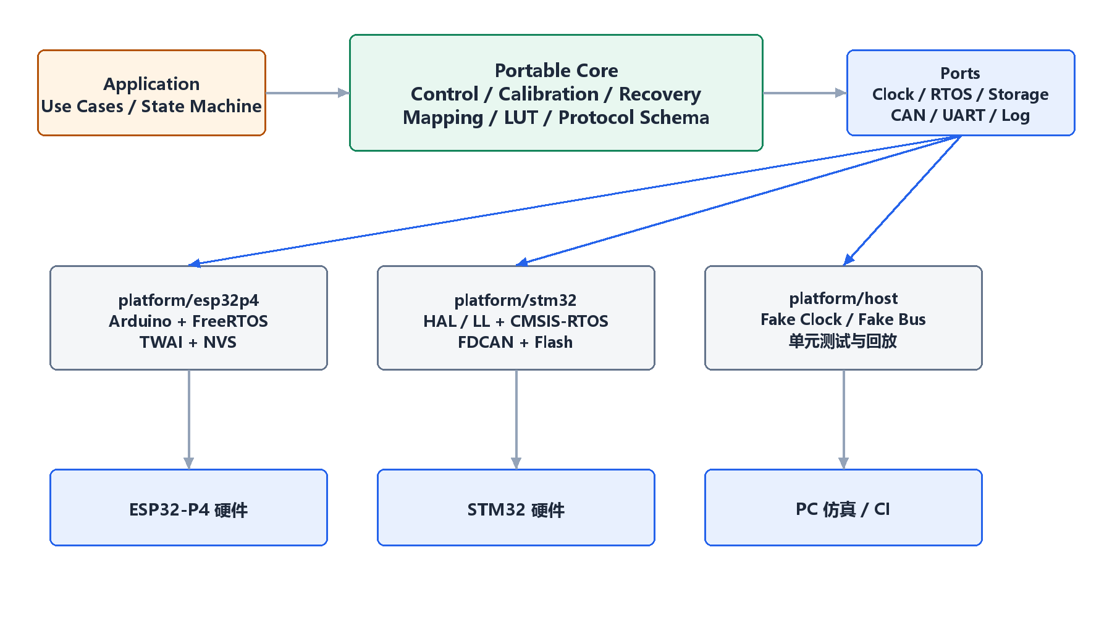
图：面向 STM32 的目标架构
建议目录：
src/
├── core/ # 不允许包含 Arduino、FreeRTOS、ESP-IDF、STM32 HAL
│ ├── domain/
│ ├── control/
│ ├── calibration/
│ ├── recovery/
│ └── protocol/
├── application/ # 用例与可单步执行的状态机，不直接访问驱动
│ ├── ControlService.*
│ ├── CalibrationService.*
│ ├── RecoveryService.*
│ └── SystemStateService.*
├── ports/ # 纯接口/函数表
│ ├── ClockPort.h
│ ├── RtosPort.h
│ ├── StoragePort.h
│ ├── CanPort.h
│ ├── ByteStreamPort.h
│ ├── ServoBusPort.h
│ └── LogPort.h
├── platform/
│ ├── esp32p4/
│ ├── stm32/
│ └── host/
├── config/
└── generated/

23.3 推荐改造顺序
1. 清理公共头文件。 将能用 <stdint.h>/<stddef.h> 的 Arduino.h 移除，规定
core/ 不得出现 Arduino、ESP-IDF、STM32 HAL 或 RTOS 头文件。
2. 统一时间端口。 把剩余 millis/micros/delay 改为 ClockPort；延时状态机改为
“输入 nowMs，执行一步”，从而可使用虚拟时间测试。
3. 拆分 `TaskSharedData_t`。 先形成 CommandMailbox、FeedbackRepository、
SystemRuntimeState，再把 FreeRTOS queue/mutex 句柄移到平台层。
4. 提取字节流与日志端口。 UpperCommTask 依赖 ByteStreamPort，
FirmwareLog 依赖 LogPort，不直接依赖 Serial。
5. 提取 CAN 解析器。 把分帧、CRC、健康去抖变成纯 CanFrameDecoder；
TWAI 与 STM32 FDCAN 只负责收发原始帧。
6. 提取存储端口。 A/B 槽、sequence、CRC 属于通用策略；ESP NVS 和 STM32
Flash/EEPROM 仿真只实现 StoragePort。
7. 抽象舵机总线。 FeetechServoDriver 改依赖 UART/时间端口；飞特协议实现可以
复用，但不得把 HardwareSerial 暴露给上层。
8. 拆分两个最大文件。 AutoCalibrationTask.cpp 按单腱、双腱、工作空间、结果提交
拆成状态对象；UpperCommTask.cpp 按 parser、command handler、telemetry 拆分。
9. 增加 host 构建。 用 CMake 在 Windows/Linux 编译 core + application，先覆盖
映射、PID、碰撞、状态机、协议、NVS A/B 选择，再开始 STM32 板级移植。
10. 最后实现 STM32 adapter。 根据具体型号选择 FDCAN、UART DMA、Flash 扇区和
CMSIS-RTOS/FreeRTOS 映射，不修改 core 算法。

23.4 当前架构仍可改进之处
- AutoCalibrationTask.cpp 和 UpperCommTask.cpp 仍超过合理单文件规模，应由显式子状态机
代替长 switch/if 链。
- TaskSharedData_t 同时保存业务数据和 RTOS 资源，是当前最大的跨平台耦合点。
- ServoSafetyPolicy 已扩展为结构化 ServoSafetyDecision，统一判断 E-STOP、owner/state、
目标时效、在线、多圈可信、圈数溢出、logical range 和 hardware range；飞特驱动仍保留 独立硬边界作为最后一层防线。上位机控制租约由独立纯策略模块和状态机 Hold 事务协作完成。
- ActuatorCommandGateway 已统一入口，但队列对象仍由 FreeRTOS 表示；应把“最新值邮箱”
语义从具体 QueueHandle_t 中抽离。
- 上下位机协议在 P1 已改为单一 JSON schema，并自动生成 C++/Python 常量和定长 payload
表；后续协议字段变化必须先修改 schema，禁止手工修改生成文件。
- P0 已生成产品配置指纹并上报 firmware source、URDF、mapping 和配置 CRC；后续仍可把
编译器版本、构建类型和 Git commit 纳入正式发布清单。
P1 的完整设计、调用框图和维护步骤见 `P1_统一舵机安全决策与协议Schema_20260731.md`（P1_统一舵机安全决策与协议Schema_20260731.md）。
完成上述改造后，STM32 移植应主要变成编写 platform/stm32，而不是修改标定、控制和 状态机业务代码。

